FYS4505 Metoder og instrumentasjon i kjerne- og partikkelfysikk

INNLEVERING 2

Unfolding-Gamma spectrum

Av Furkan Kaya

**Problem 1:**

Vi skal i denne oppgaven forklare begreper knyttet til Gamma-ray spektrumet. For å få til dette legger jeg til en figur som bakgrunn for oppgaven:

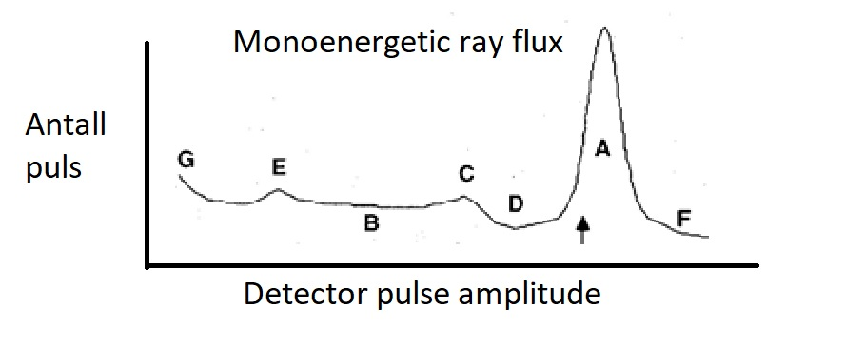

Figur : gir en realistisk representasjon av Gamma-ray spektrumet fra en monoenergetisk kilde

Denne figuren blir så brukt til å forklare begrepene etterspurt i oppgaveteksten ut i fra bokstavene på figur 1.

**A:** er full-energi toppen og representerer pulsen som kommer fra full-energi, fotoelektriske interaksjoner i detektoren.

**B:** er Compton-bakgrunn (fordelt opp til et maksimum energi $E_{c}$) kommer fra interaksjoner som involverer delvis fotonenergitap i detektoren. Tilhørende C er Compton kant, mens D er en Compton dal. Siden man ikke blir bedt om å spesifikt forklare dem, så lar vi det være med det.

**E:** er såkalt backscatter peak. Denne toppen kommer av gamma-stråling som har samhandlet eller reagert med Compton scattering i et av materialene rundt detektoren.

Når det gjelder singel escape peak, double escape peak og 511 keV peak, så forklarer vi det på en litt annerledes måte. Man har foton-energier E som er større enn hvilemassen til et elektron (altså som vi har i dette tilfellet ettersom 5MeV > 1.022 MeV) og da oppstår par produksjon (elektron og positron). Positronet annihilerer med et elektron og skaper to fotoner med 511 keV. Da blir det i en detektor slik at det ene fotonet forlater detektoren slik at vi får en topp med energi 511 keV på spektrumet. Dette har et annet navn også: single escape peak. Hvis begge fotoner forlater detektoren får vi double escape peak.

**Problem 2:**

Jeg begynner med 800 MeV. Her har vi to oppgitte (siden vi skal ignorere Compton) count. Det ene er for full energi topp, mens det andre er for rest. Jeg oppfatter nummer to backscatter topp. Så da bruker jeg en metode til å analysere dette.

Sprer da rest over 5 sekunder:

$$\frac{177884 counts}{5s}=35576.8\frac{counts}{s}$$

Mens full energi topp blir da for 1 s. Dette gir oss plottet nedenfor.

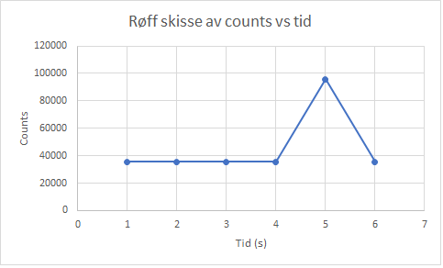

Figur : røff skisse som viser hvordan count vs tid er

Så går jeg over til 2200 MeV. Her er flere verdier oppgitt og dette kan sees klart ut i fra figur 3. 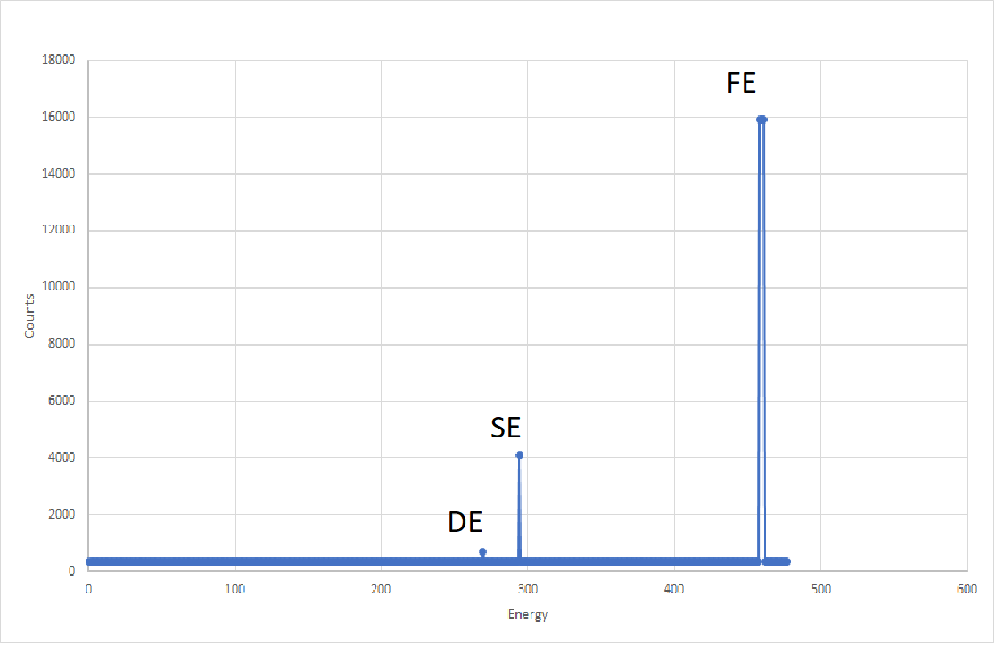

Figur : viser Gamma-stråle spektrum for 2200 MeV